Trường Việt Ngữ & Văn Hóa Phan Bội Châu
Lớp Bảy – Niên Khóa 2013-2014

Bài Thi Học Kỳ Một:

Phần A: Hãy đặt câu với các chữ sau đây. Phần này các em có thể mở sách.
- Năng suất  - Nền nông nghiệp  - Sông rạch  - Hệ sinh thái  - Sắc thái  - Chợ nỗi  - Đặc thù  - Pháp danh  - Tha thiết  - Phổ biến  - Trình diễn  - Ca kịch  - Truyền ngôi  - Đi tu  - Du ngoạn  - Lễ vật  - Biết ơn  - Thôn tính  - Trưng cầu dân ý  - Sự đô hộ  - Cuộc đảo chính  - Hành pháp  - Lập pháp  - Tư pháp  - Nguyên tắc hành xử | - Phụng dưỡng  - Tu thân  - An sinh xã hội  - Truyền thuyết  - Đá vôi  - Thạch nhũ  - Kỳ quan thế giới  - Thắng cảnh  - Chính sách  - Quật khởi  - Thừa cơ  - Cố thủ  - Giảng hòa  - Muối  - Quy mô  - Kinh doanh  - Xuất cảng  - Quốc hồn quốc túy  - Chế độ quân chủ  - Chế độ thuộc địa  - Quốc kỳ  - Biểu tượng  - Độc tài  - Khát vọng  - Chủ nghĩa cộng sản

Phần B: Các em hãy chọn một trong các đề tài sau đây và viết một đoạn văn mô tả ý nghĩa của nó.

Đề Tài 1: Hãy viết một đoạn văn mô tả ý nghĩa của họa đồ sau đây:
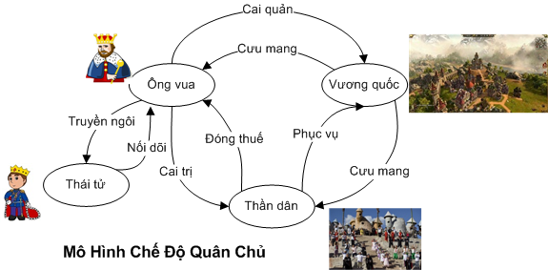

Đề Tài 2: Hãy viết một đoạn văn mô tả ý nghĩa của họa đồ sau
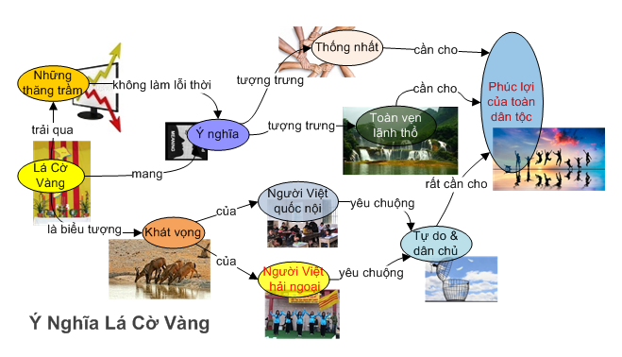

Đề Tài 3:

Hãy viết một đoạn văn về một mùa Lễ Giáng Sinh mà em thích nhất.

Phần C: Viết Chính Tả

Hãy gấp sách lại và lắng nghe để viết chính tả khi thầy/cô đọc cho các em.

